Информационно-аналитический обзор обращений граждан, поступивших в администрацию Купинского района Новосибирской области в 2020 году и результаты их рассмотрения.
Рассмотрение обращений, запросов информации и сообщений граждан, объединений граждан, в том числе юридических лиц, поступивших в адрес Главы Купинского района Новосибирской области и в администрацию Купинского района Новосибирской области, организовано в соответствии с Конституцией Российской Федерации, действующим федеральным и областным законодательством, нормативными правовыми актами Новосибирской области.
Организацию работы по объективному, всестороннему и своевременному рассмотрению обращений осуществляет общественная приемная Главы Купинского района Новосибирской области.
Возможность гражданам, представителям организаций и общественных объединений обратиться к Главе Купинского района Новосибирской области реализована путем направления письменных обращений по почте, в форме электронного документа на официальный интернет-сайт общественной приемной Главы Купинского района Новосибирской области (www. kupino.nso.ru), по справочному телефону, а также лично на личных приемах граждан Главой Купинского района Новосибирской области, заместителями Главы Купинского района, руководителями структурных подразделений администрации Купинского района, муниципальными учреждениями Купинского района и специалистом общественной приемной Главы Купинского района Новосибирской области.
Требования к организации работы с обращениями граждан, организаций и общественных объединений и проведению личного приема граждан в администрации Купинского района Новосибирской области установлены постановлением администрации Купинского района Новосибирской области от 30.03.2016 № 179 «Об утверждении Порядка рассмотрения обращений граждан в администрации Купинского района».
В 2020 году в администрацию Купинского района через общественную приемную Главы Купинского района поступило 311 обращений (в 2019 году - 447, в 2018 - 529, в 2017 году – 386, в 2016 году – 390), в том числе:
1) письменных обращений - 126;
2) устных обращений - 185, из них:
- на личном приеме главы района - 80;
- на приеме специалистами администрации – 93;
- поступивших посредством справочного телефона в общественную приемную - 12.
По сравнению с 2019 годом общее количество обращений граждан в 2020 году (письменных и устных) уменьшилось на 43,73 % (на 136 обращений).

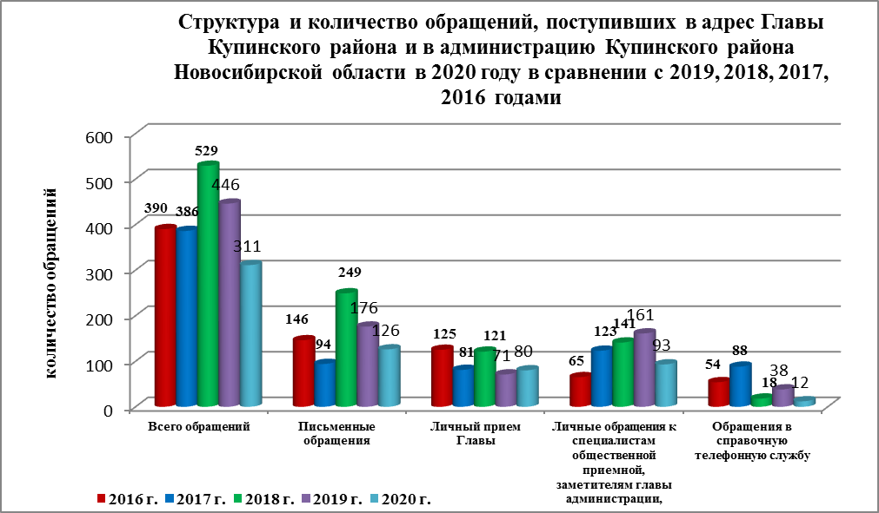

- Письменные обращения граждан.

В 2020 году в администрацию Купинского района Новосибирской области поступило 126 письменных обращений (в 2019 году – 176, в 2018 году – 249, в 2017 году - 94 обращения): 78 непосредственно в приёмную Главы Купинского района и 48 из вышестоящих органов.
По сравнению с 2019 годом количество письменных обращений в 2020 году уменьшилось на 39,68 % (на 50 обращений).

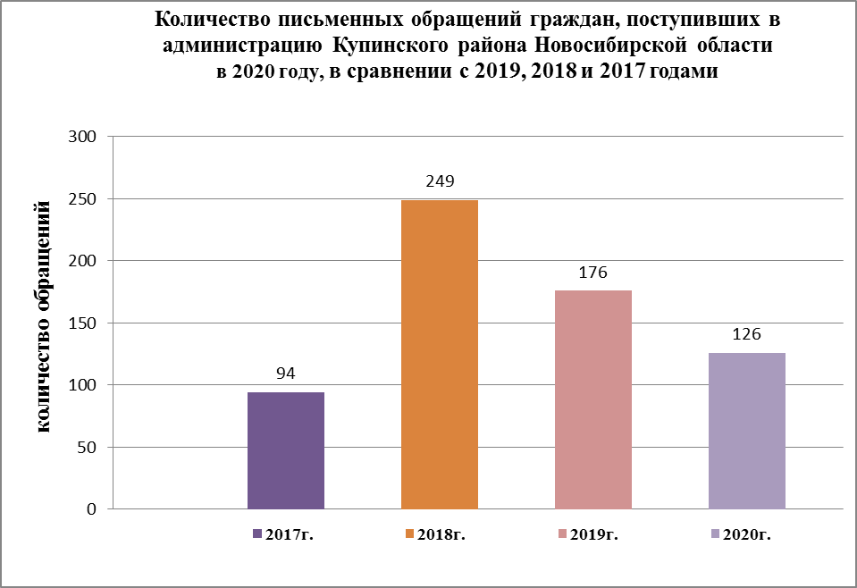
78 письменных обращений граждан, непосредственно в администрацию Купинского района, относятся к тематическим разделам:
- «Экономика» (водоснабжение поселений, содействие в организации КФХ, оформление земельного участка, ремонт КДЦ, отношение СМИ с организациями, запрос архивных данных, восстановление уличного освещения, комплексное благоустройство, замена столбов ЛЭП, об установлении дорожного знака, ненадлежащее содержание домашних животных, защита прав на землю и рассмотрение земельного спора, о восстановлении места захоронения, о предоставлении доступа к сети Интернет, транспортное обслуживание населения) – 31 (в 2019 году - 44, в 2018 году - 21, в 2017 году – 21);
- «Жилищно-коммунальная сфера» (обеспечение жильем инвалидов, перебои в водоснабжении, переоформление договора социального найма, предоставление жилого помещения по договору социального найма, переселение из аварийного жилья, эксплуатация и ремонт частного жилищного фонда, подключение индивидуального жилого дома к централизованным сетям тепло-, водоснабжения, первоочередное обеспечение жилым помещением, о водоснабжении поселений, о реконструкции или сносе нежилого помещения, оплата жилищно-коммунальных услуг, о разрешении жилищного спора, о предоставлении коммунальных услуг ненадлежащего качества, о нормативно правовое регулирование в строительной деятельности, перебои в водоотведении) – 29 (в 2019 году – 33, в 2018 году - 22, в 2017 году – 31);
- «Социальная сфера» (просьба об оказании финансовой помощи, содействие в подтверждении трудового стажа, социальная помощь гражданам, находящимся в трудной жизненной ситуации, культурно-досуговая деятельность обучающегося, содействие в трудоустройстве, о формировании политики в сфере выразительного искусства) – 8 (в 2019 году - 16, в 2018 году - 17, в 2017 году – 17);
- «Государственное устройство, общество и политика» (о поддержки общественного проекта, о деятельности Совета Российской Федерации, о предоставлении памятного автографа, о развитии молодежной политики, о предоставлении муниципального нормативного правового акта, об использовании муниципального имущества, о предоставлении ответа, размещенного на официальном сайте) – 8 (в 2019 году -16, в 2018 году - 10, в 2017 году – 22);
- «Оборона, безопасность, законность» (конфликт на бытовой почве, разрешение гражданско-правовых дел) – 2 (в 2019 году – 6, в 2018 году - 7, в 2017 году – 7).

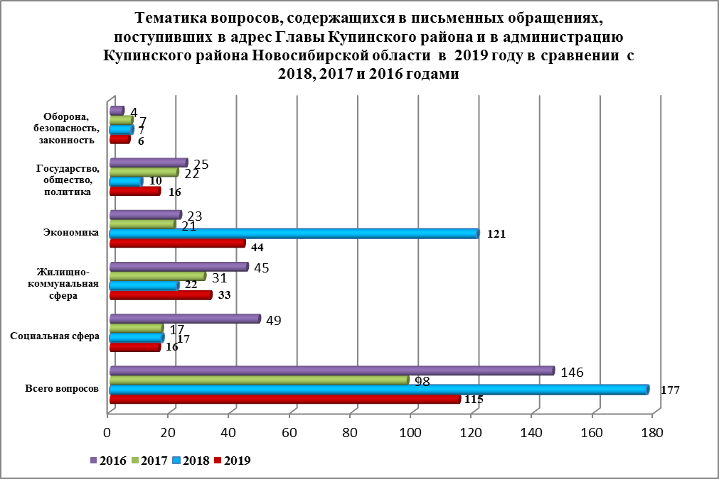
В 2020 году в администрацию Купинского района Новосибирской области из вышестоящих органов (Общественная приемная Губернатора НСО, Министерство труда и социального развития НСО, Уполномоченный по правам ребенка в НСО, Министерство цифрового развития и связи НСО) поступило 48 обращений (в 2019 году - 60, в 2018 году - 63, в 2017 году – 27), в которых содержался 58 вопросов.
Вопросы, с которыми жители Купинского района обращались в адрес вышестоящих органов, относятся к тематическим разделам:
- «Жилищно-коммунальная сфера» (эксплуатация и ремонт МКД, о предоставление коммунальных услуг ненадлежащего качества, ликвидация несанкционированной свалки, предоставление жилого помещения по договору социального найма, подключение индивидуальных жилых домов к централизованным сетям водоснабжения и теплоснабжения, постановка на учет в органе местного самоуправления, переселение из аварийного жилья, приватизация муниципального жилья, обмен жилого помещения, о несогласии с вариантами предоставления жилья, эксплуатация и ремонт частного жилищного фонда, об обеспечении жильем семей, имеющих детей-инвалидов, содержание общего имущества (ограждающие конструкции), государственный жилищный контроль, о перерасчете оплаты за ЖКХ, о несвоевременном предоставлении благоустроенного жилья, о распределении жилых помещений, предоставляемых по договору соцнайма, перебои в теплоснабжении, обследование жилья на предмет пригодности для проживания) – 38 (в 2019 году – 46, в 2018 году- 35, в 2017 году – 13);
- «Социальная сфера» (о выделении земельного участка для многодетной семьи, социальная помощь гражданам, находящимся в трудной жизненной ситуации, организация встречи с приемной семьей, санитарно-эпидемиологическое благополучие населения, условия проведение образовательного процесса) – 8 (в 2019 году – 9, в 2018 году – 8, в 2017 году – 11);
- «Экономика» (о деятельности исполнительно-распорядительных органов местного самоуправления и его руководителей, о деятельности представительных органов местного самоуправления, их должностных лиц, отношение средств массовой информации с гражданами, транспортное обслуживание населения, пассажирские перевозки, эксплуатация и сохранность автомобильной дороги) – 6 (в 2019 году – 18, в 2018 году - 32, в 2017 году – 8);
- «Государственное устройство, общество и политика» (о личном приеме должностным лицом ОМС, о деятельности исполнительно-распорядительных органов МСУ, содержание кладбища, отсутствие уличного освещения) – 4 (в 2019 году – 2, в 2018 году - 4, в 2017 году – 4).

По результатам рассмотрения письменных обращений:
- поддержано, в том числе приняты меры (фактически реализованные предложения, фактически удовлетворительные жалобы или заявления) – по 1 обращению;
- даны разъяснения и консультации – 125 обращениям.

- Устные обращения граждан.
В 2020 году в общественную приемную Главы Купинского района поступило 185 устных обращений (в 2019 году - 270, в 2018 году -280, в 2017 году – 292), в том числе:
- на личном приеме Главы района – 80 обращений (в 2019 году - 71, в 2018 году – 121, в 2017 году - 81);
- на прием к специалистам и заместителям Главы Купинского района - 93 обращения (в 2019 году - 161, в 2018 году – 141, в 2017 году - 123);
- по телефону в общественную приемную Главы Купинского района – 12 обращения (в 2019 году - 38, в 2018 году – 18, в 2017 году – 88).

По сравнению с 2019 годом общее количество устных обращений в 2020 году уменьшилось на 31,73% (на 86 обращений).

- Личный прием граждан Главой Купинского района Новосибирской области.
Единый день приема граждан установлен и проводится в администрации Купинского района Новосибирской области в каждую пятницу месяца с 9.00.
В 2020 году в единый день приема граждан Главой Купинского района Новосибирской области было принято 80 человек (в 2019 году - 71, в 2018 году - 121, в 2017 году – 81).
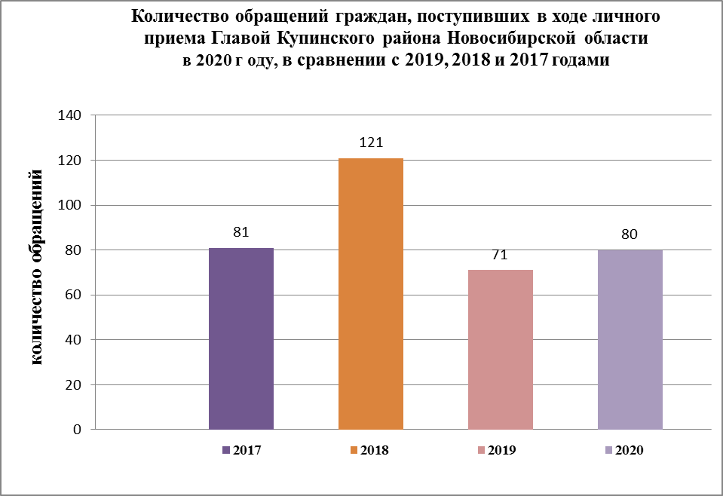
Вопросы, поднимаемые гражданами в обращениях на личном приеме, относятся к тематическим разделам:
- «Экономика» (комплексное благоустройство, транспортное обслуживание населения, благоустройство подъездных дорог, работа спецавтохозяйства, арендные отношения в области землепользования, установление границ земельных участков, содействие в уборке снега, отсутствие уличного освещения, расходы местного бюджета, деятельность в сфере строительства, защита прав на землю, загрязнение окружающей среды, о предоставлении доступа к сети Интернет, соблюдение СНИПов при осуществлении строительной деятельности, согласование строительства, содействие в организации учреждения общественного питания, о подключении к сети местной телефонной связи) – 28 (в 2019 году- 18, в 2018 году - 30, в 2017 году – 19);
- «Жилищно-коммунальная сфера» (предоставление жилья по договору социального найма, предоставление услуг ЖКХ, переселение из аварийного жилья, вопросы частного домовладения, эксплуатация и ремонт частного жилья, капитальный ремонт общего имущества, содействие в приватизации жилья, содержание общего имущества (канализация, вентиляция), о предоставлении коммунальных услуг ненадлежащего качества, обеспечение жильем детей-сирот, молодых специалистов, обращение с ТКО, правила пользования жилыми помещениями, предоставление жилого помещения по договору социального найма, ремонт муниципального жилищного фонда, субсидии на оплату коммунальных услуг, о выделении субсидии на жилье, перебои в водоснабжении) – 27 (в 2019 году- 29, в 2018 году- 43, в 2017 году – 31);
- «Социальная сфера» (лекарственное обеспечение, содействие в подтверждении трудового стажа, проведение спортивных мероприятий в селе, трудовые отношения, материально-техническое обеспечение ФАПа, меры социальной поддержки приемным семьям, участникам трудового фронта и ветеранам труда, содействие в оформлении опекунства, материально-техническое обеспечение культуры, содействие в поступлении в высшее образовательное учреждение, медицинское обслуживание сельских жителей, просьба об оказании финансовой помощи, содействие в трудоустройстве, квота на оказание высокотехнологической медицинской помощи, сохранение историко-культурных ценностей трудовые отношения, содействие в поступлении на среднее профессиональное образование) – 22 (в 2019 году- 19, в 2018 году- 38, в 2017 году – 22);
- «Государственное устройство, общество и политика» (о развитии предпринимательской деятельности, содействие в приобретении права собственности) – 2 (в 2019 году- 4, в 2018 году - 8, в 2017 году – 11);
- «Обороной, безопасностью, законность» (урегулирование конфликтов на бытовой почве) – 1 (в 2019 году- 1, в 2018 году - 4, в 2017 году – 0).
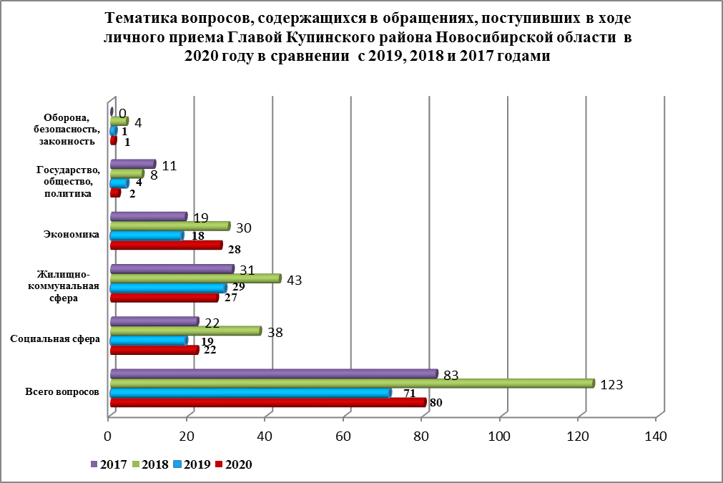 По сравнению с 2019 годом количество личных обращений граждан в 2020 году, обратившихся к Главе администрации Купинского района, увеличилось на 41,3 % (на 9 обращений).
По результатам рассмотрения 80 обращений, поступивших в ходе личного приема:
- поддержано (предложение признано целесообразным, заявление или жалоба – обоснованными и подлежащими удовлетворению), в том числе приняты меры (фактически реализованные предложения, фактически удовлетворительные жалобы или заявления) – по 5 обращениям;
- даны разъяснения и консультации – 75.

